EMEFEI:_______________________________________________
NOME:________________________________________________
SÉRIE: 7º ANO:______________________
ATIVIDADES DE CIÊNCIAS
Livro Araribá mais ciências pagina 116 a 118.
Platelmintos
Os platelmintos pertencem ao filo Platyhelminthes. Apresentam simetria bilateral e corpo alongado e achatado. Algumas espécies são de vida livre e vivem no mar, em água doce ou em solos úmidos, como as planárias. Há também espécies parasitas, que causam doenças, inclusive no ser humano, como as tênias e o esquistossomo.
Platelmintos de vida livre alimentam-se de pequenos animais ou de restos de animais em decomposição. Sua boca está localizada na extremidade de um tubo alongado, a faringe, na face ventral do corpo. O intestino ramifica-se por todo o corpo, auxiliando na distribuição dos nutrientes. A digestão ocorre dentro e fora das células. Os platelmintos não possuem ânus; por isso, os restos não aproveitados dos alimentos são eliminados pela boca. Não possuem sistema circulatório ou respiratório, trocam gases diretamente com o ambiente pela superfície corpórea. Algumas espécies são parasitas, ou seja, vivem no interior de outro organismo, denominado hospedeiro, e se alimentam dele.
Alguns, como as tênias, não têm boca nem sistema digestório e absorvem os nutrientes pela superfície corpórea. Podem existir dois tipos de hospedeiros: o hospedeiro intermediário, onde ocorre a reprodução assexuada do parasita, e o hospedeiro definitivo, onde ocorre a reprodução sexuada.
Os platelmintos podem se reproduzir assexuada ou sexuadamente. Algumas espécies são hermafroditas, enquanto outras apresentam indivíduos macho e fêmea.
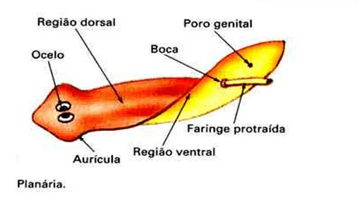
Planária Dugesia gonocephala, uma espécie de platelminto de vida livre. Essa espécie de platelminto apresenta órgãos sensoriais simples, os ocelos, que captam estímulos luminosos
Doenças causadas por platelmintos
Esquistossomose
É causada pelo esquistossomo, platelminto da espécie Schistosoma mansoni. Machos e fêmeas adultos instalam-se nos vasos sanguíneos que irrigam o intestino, o fígado e o baço do ser humano, onde se reproduzem sexuadamente; por isso, o ser humano é considerado o hospedeiro definitivo.
A esquistossomose, também conhecida como barriga-d’água, traz complicações que podem levar à morte. Entre os sintomas estão diarreia, coceiras, vômitos, aumento do baço e do fígado e acúmulo de plasma (parte líquida do sangue) nos tecidos, acarretando a distensão do abdome.
O tratamento da doença é feito com o uso de medicamentos específicos. A prevenção da esquistossomose envolve medidas de saneamento básico, como coleta e tratamento de esgoto, tratamento de doentes, ações educativas em saúde e eliminação de possíveis criadouros do caramujo, que é o hospedeiro intermediário.
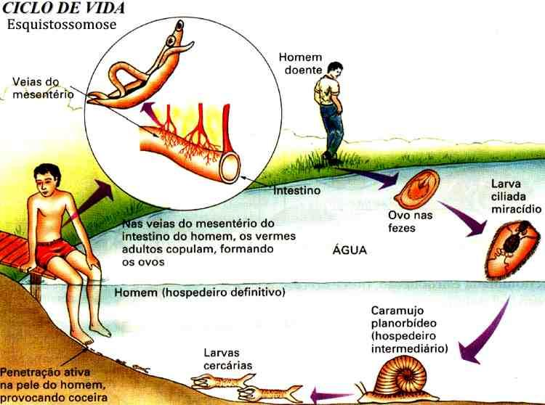
Teníase e cisticercose
Ambas as doenças são causadas por platelmintos do gênero Taenia. Na teníase, o platelminto também é chamado de solitária, pois pode ser encontrado um único indivíduo no hospedeiro. Adquire-se teníase pela ingestão de carne de boi ou de porco malcozida e contaminada por larvas, os cisticercos. Duas espécies de tênia são parasitas dos seres humanos: a Taenia solium, que é contraída ao se ingerir carne de porco contaminada com cisticercos, e a Taenia saginata, que pode ser contraída pela ingestão de carne bovina nessas mesmas condições. O verme adulto vive preso ao intestino do hospedeiro por ganchos e ventosas localizados na cabeça.
As tênias são hermafroditas, e seu corpo é dividido em partes chamadas proglótides. A reprodução sexuada ocorre por autofecundação, quando um indivíduo hermafrodita fecunda a si mesmo, formando muitos ovos que são eliminados com as proglótides nas fezes. No ambiente, os ovos podem contaminar água e alimentos.
Diarreia, cansaço, alterações no apetite, emagrecimento e dores abdominais são sintomas de teníase. Entre as medidas preventivas pode- -se citar educação sobre saúde e higiene, saneamento básico, controle sanitário das carnes e tratamento adequado dos doentes.
Na cisticercose, o contágio ocorre pela ingestão dos ovos das tênias, que contaminam a água e os alimentos, como frutas e verduras. Dentro do corpo humano, os ovos dão origem a larvas que podem se alojar em diversos órgãos, como os olhos, os músculos, os pulmões e o cérebro. Os sintomas variam dependendo da localização dos cisticercos, e podem ser gravíssimos.
A prevenção da cisticercose é semelhante à da teníase, mas inclui também a higienização adequada de frutas e hortaliças que serão ingeridas cruas.
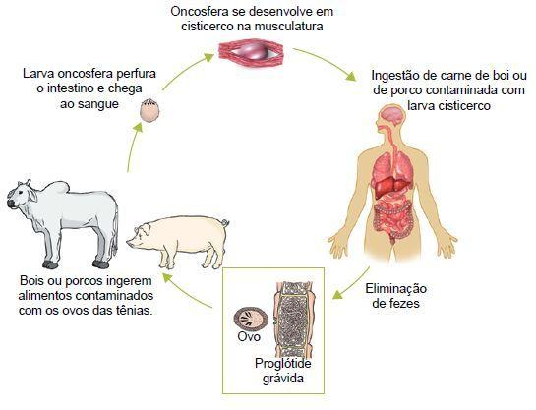
Atividades
1) Assinale V para verdadeiro e F para falso:
A) ( ) As planárias são parasitas.
B) ( ) A instalação de rede de esgoto ajuda a evitar a esquistossomose.
C) ( ) A esquistossomose pode ser transmitida se uma pessoa levar a mão à boca e nela houver ovos do esquistossomo.
D) ( ) A carne de porco contaminada e malcozida pode transmitir esquistossomose.
E) ( ) A tênia é um parasita que vive no intestino humano.
F) ( ) O exame de fezes pode indicar a presença de tênias e esquistossomo nos seres humanos.
G) ( ) A transfusão de sangue favorece a transmissão da teníase.
H) ( ) Para ajudar a prevenir a cisticercose é importante tomar água tratada e não comer verduras e frutas mal lavadas.

2) Assinale a alternativa correta.
A) Qual platelminto não apresenta vida parasitária?
( ) A tênia
( ) A planária
( ) O esquistossomo
( ) N.D.A
B) A solitária se prende à parede do intestino do homem por meio de:
( ) dentes calcários.
( ) cerdas quitinosas.
( ) ventosas e ganchos.
( ) arpões afiados.

C) Quais os hospedeiros, respectivamente, da Taenia solium e da Taenia saginata?
( ) O boi e o porco.
( ) O porco e o boi.
( ) O carneiro e o porco.
( ) O boi e o carneiro.

